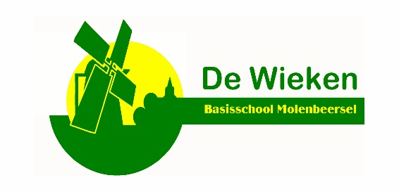

Veilig herstarten vanaf 18 mei: we werken eraan.

Beste ouders,

Eerst dit, we organiseren weer
- een afhaalmoment voor takenpakketjes voor de leerlingen van volgende groepen:
Kleuterklassen 2KK: Juffrouwen Vera, Veerle, Claudine
3KK: juffrouwen Wendy, Eef, Ruth
Klassen lager onderwijs:
3de leerjaar: juffrouw Sandra
5de leerjaar: juffrouwen Nadine, Annie
- een terugbrengmoment voor de leerlingen van het eerste leerjaar.
Breng graag terug in een dichtgeknoopt zakje met naam en klas erop.
De leerkrachten van deze klassen sturen een mail met info over wat je moet terugbrengen.

Dinsdag 5 mei,
van 11.00 uur tot 13.00 uur en
van 15.00 uur tot 17.00 uur.

Algemeen

Basis- en secundaire scholen kunnen vanaf maandag 18 mei opnieuw starten. Bepaalde leerjaren krijgen dan weer lessen op school. Scholen kunnen kiezen om al te openen op vrijdag 15 mei voor een pilootfase. Dat besliste de Nationale Veiligheidsraad op vrijdag 24 april.
Op dinsdag 28 april werkten de minister van Onderwijs en de sociale partners verdere richtlijnen uit. Zo kunnen scholen nagaan hoe ze veilig en doenbaar kunnen herstarten.

Veilig opnieuw starten: onze school werkt eraan

De veiligheid van onze leerlingen en ons personeel is het belangrijkste. De komende dagen onderzoeken we hoe we veilig kunnen herstarten. We gebruiken daarbij het draaiboek met maatregelen en richtlijnen dat we van de overheid kregen.

Wat we nu al met zekerheid kunnen zeggen:

- Binnen onze gemeente werd in gezamenlijk overleg beslist om opnieuw te starten op maandag 18 mei en geen proefdag in te lassen op vrijdag 15 mei.
- In onze school zal het 1ste, 2de en 6de leerjaar naar school komen.
- De klassen worden allemaal opgesplitst in 2 groepen. Elke groep zal 2 volle dagen naar school komen. We denken van de helft van klasgroep X op maandag en donderdag, de andere helft op dinsdag en vrijdag. Let wel, dit is nog in overlegfase.
- De leerlingen van de klassen die les krijgen, worden verwacht op school.
- Opvang voor kinderen die thuis niet opgevangen kunnen worden, blijft mogelijk op school binnen de schooluren. Buiten de schooluren blijft ook ’t Speelnestje volgens hun gebruikelijke uren open.
- Het 3de, 4de en 5de leerjaar blijft les krijgen via afstandsonderwijs.

We laten je zo snel mogelijk weten:

- Welke maatregelen we nemen zodat je kind veilig naar school kan.
- Op welke dagen je kind uit het 1ste,2de en 6de leerjaar op school lessen komt volgen en hoe we dit zullen organiseren.
- Hoe we dit schooljaar verder afronden.
- Wat dat voor jou en je kind betekent.

Wat kan je nu als ouder doen?

Je kind krijgt zeker tot en met 15 mei nieuwe leerstof via ‘preteaching’. Zo kan je kind blijven leren.

Enkele tips:
- Blijf in de buurt om vragen te beantwoorden.
- Wanneer kan je kind werken voor school? Maak samen een plan op.
- Maak voldoende tijd om te ontspannen, ook voor jezelf.
- Gaat het moeilijk om thuis te leren? Neem contact op met de klasleraar. Samen kunnen jullie oplossingen bespreken.

We weten dat het niet gemakkelijk is. Je doet wat je kan, dat is meer dan voldoende.
Hou het intussen veilig en gezond!

Meer informatie?
- Wil je graag meer weten over de heropstart van scholen?
https://onderwijs.vlaanderen.be/nl/heropstart-lessen-op-school-informatie-voor-ouders
- Algemene info en veelgestelde vragen: www.info-coronavirus.be

Kijk ook regelmatig op onze website voor de laatste updates.
www.basisschooldewieken.be

Vriendelijke groeten,

Jean-Pierre Keijers

Administratieve zetel: Kleine Scheurestraat 1, 3640 Kinrooi, Tel: 089/70 15 54
info@dewieken.be directeur@dewieken.be www.dewieken.be

